TUGAS PEKAN 4

ALGORITMA PEMOGRAMAN

disusun Oleh:

Dinda Amelia

NIM 2511531020

Dosen Pengampu: DR. Wahyudi, S.T, M.T Asisten Praktikum: Muhammad Zaki Al Hafiz



DEPARTEMEN INFORMATIKA FAKULTAS TEKNOLOGI INFORMASI UNIVERSITAS ANDALAS

2025

**Tugas Algoritma dan Pemrograman: Pseudocode.** **Flowchart,source code,** **Screenshot output,penjelasan singkat program**

**1. Pseudocode**

PROGRAM PembelianTiketBioskop

DEKLARASI

nama : string

jumlahTiket : integer

hari, waktu, studio : integer

hargaDasar, biayaHari, biayaWaktu, biayaStudio : double

hargaPerTiket, subtotal, diskon, totalBayar : double

ALGORITMA

INPUT nama

INPUT jumlahTiket

INPUT hari

INPUT waktu

INPUT studio

SET hargaDasar = 50000

// Hitung biaya tambahan hari

IF hari == 1 THEN biayaHari = 0

ELSE IF hari == 2 THEN biayaHari = 0.1 * hargaDasar

ELSE IF hari == 3 THEN biayaHari = 0.3 * hargaDasar

ENDIF

// Hitung biaya tambahan waktu

IF waktu == 1 THEN biayaWaktu = 0

ELSE IF waktu == 2 THEN biayaWaktu = 0.2 * hargaDasar

ELSE IF waktu == 3 THEN biayaWaktu = 0.2 * hargaDasar

ENDIF

// Hitung biaya tambahan studio

IF studio == 1 THEN biayaStudio = 0

ELSE IF studio == 2 THEN biayaStudio = 0.2 * hargaDasar

ELSE IF studio == 3 THEN biayaStudio = 0.4 * hargaDasar

ENDIF

hargaPerTiket = hargaDasar + biayaHari + biayaWaktu + biayaStudio

subtotal = hargaPerTiket * jumlahTiket

// Diskon jika subtotal >= 300000

IF subtotal >= 300000 THEN

diskon = 0.2 * subtotal

ELSE

diskon = 0

ENDIF

totalBayar = subtotal - diskon

OUTPUT "===== PEMBELIAN TIKET BIOSKOP ====="

OUTPUT nama, jumlahTiket, hari, waktu, studio

OUTPUT hargaDasar, biayaHari, biayaWaktu, biayaStudio

OUTPUT hargaPerTiket, subtotal, diskon, totalBayar

END PROGRAM

**2.Flowchart**

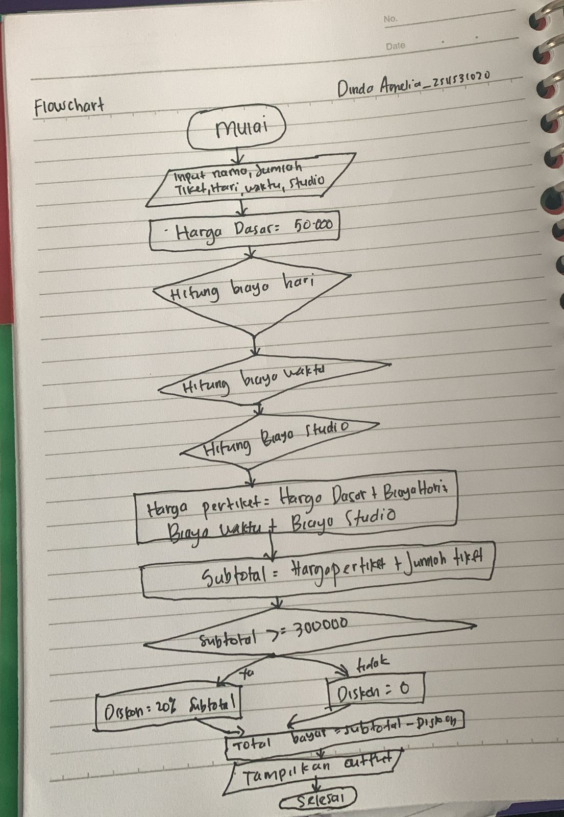

**3. source code**

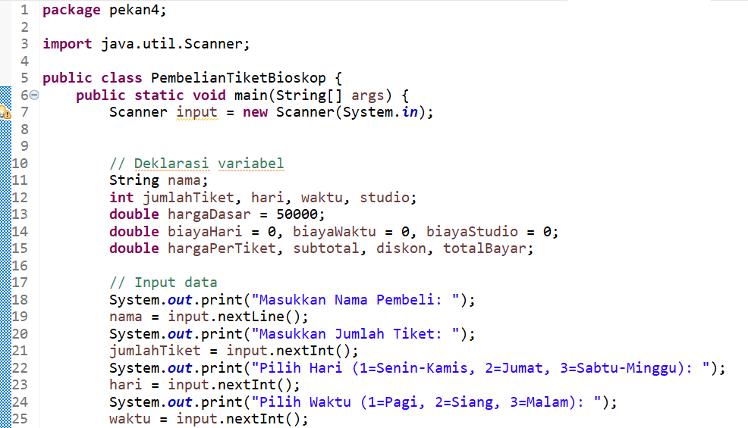

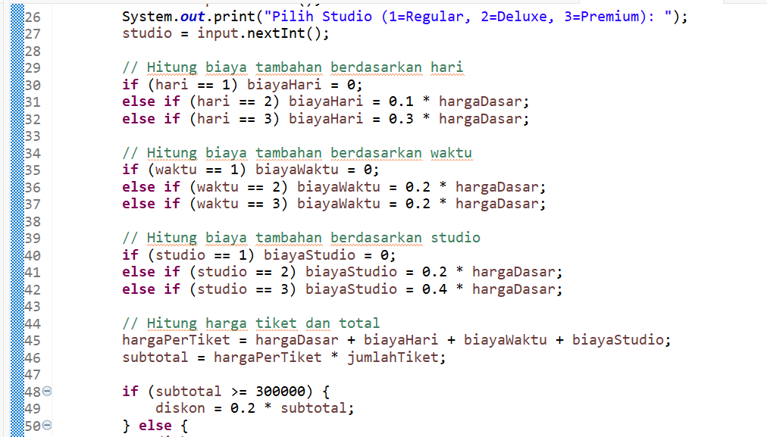

**4. Screenshot output**

**5**. **penjelasan singkat program**

Program ini dibuat untuk menghitung total pembayaran tiket bioskop berdasarkan input pengguna, yaitu nama pembeli, jumlah tiket, hari, waktu, dan jenis studio.

1. **Harga Dasar** tiket ditetapkan sebesar Rp50.000.
2. Kemudian ditambahkan biaya tambahan sesuai **hari** (weekday atau weekend), **waktu** (siang atau malam), dan **studio** (reguler, 3D, atau IMAX).
3. Setelah itu, dihitung **harga per tiket** dan dikalikan dengan jumlah tiket untuk mendapatkan **subtotal**.
4. Jika subtotal lebih dari atau sama dengan Rp300.000, maka pembeli mendapatkan **diskon 20%**. Jika kurang, tidak ada diskon.
5. Terakhir, program menampilkan **total yang harus dibayar** oleh pembeli.

Flowchart digunakan untuk menggambarkan alur logika program, mulai dari input data, perhitungan biaya, pengecekan diskon, hingga menampilka